Exponente

1.

Dado los parámetros n y v, se debe obtener por medio del método recursivo el numero de v^n y retornar el valor, esto se obtiene al utilizar a la n para generar la recursividad, ya que en esta se va reduciendo en uno hasta que llega a 0, generando que en cada reducción v se vaya multiplicando por si misma.

2.

¿Cuál es el caso más pequeño?

Exponente0 = 1

¿Cuál es el caso general?

Exponenten = Exponente(v, n-1)\*v

3.

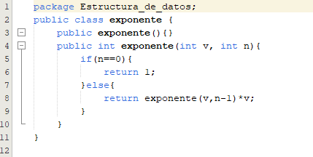

4.

